Tangentes à un cercle

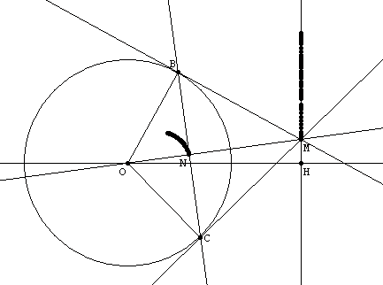

Les TICE pour découvrir un lieu

Activité proposée en première S

Enoncé de l’activité
(C) est un cercle de centre O et de rayon 3, H est un point du plan tel que OH=5.
On note (d) la perpendiculaire à (OH) passant par H.
M est un point quelconque de (d). On construit les droites issues de M tangentes au cercle (C) en B et C. La droite (BC) coupe (OH) en I et (OM) en N.

Le but de cette activité est de déterminer le lieu du point N lorsque le point M décrit la droite (d).

1. Créer une figure dynamique permettant d’observer le lieu du point N.
2. La droite (BC) semble passer par un point fixe. Lequel ? Emettre une conjecture concernant le lieu du point N
3. Prouver la conjecture précédente.

Objectifs :
En première S
- Découvrir l'existence d'un point fixe et la nature d'un ensemble de points à l’aide d’un logiciel de géométrie dynamique.
- Réactiver la connaissance de la configuration de tangentes à un cercle.
- Utiliser l'outil produit scalaire ou les triangles semblables pour la démonstration

Prolongements possibles :
- Dans le cadre d'une gestion de classe hétérogène, on peut proposer à des élèves de regarder ce qui se passe quand H est sur le cercle (OH=3) ou à l'intérieur (OH< 3).
- Demander aux élèves de rédiger la preuve en devoir maison en fournissant éventuellement un questionnement.
Quelques vues attendues

Réalisation avec Géoplan :

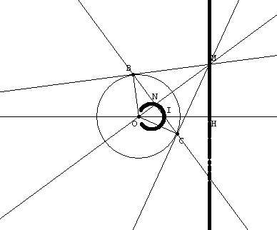

Les compétences expérimentales pouvant être évaluées :

► Placer un point libre sur un objet, le piloter.
► Elaborer une démarche : construction des tangentes au cercle issues de M.
► Prendre l'initiative de visualiser la trace d’une droite ou d'un point.
► Enoncer clairement une conjecture.
► Prendre l'initiative de tester des positions limites et d'observer des cas particuliers.
► Découvrir des invariants d’une figure et les exploiter .

Les compétences mathématiques pouvant être évaluées :
Pour la réalisation de la figure
► Propriété d'un point appartenant à un cercle défini par son diamètre
► Propriété des tangentes à un cercle issues d'un point.
Pour démontrer la conjecture
► Connaissance de la médiatrice d'un segment
► Connaissance de l'outil produit scalaire (calcul, orthogonalité)

